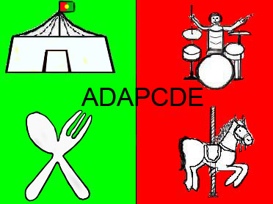 Ficha de Inscrição na ADAPCDE de instituição como membro honorário

A ADAPCDE Associação para o Desenvolvimento das Actividades em Portugal de Circos, Divertimentos e Espectáculos tem âmbito no territorial nacional, abarcando todos os empresários e entidades nacionais ligados às actividades de circo, diversões, espectáculos, restauração ocasional e outras praticadas em feiras, festas e romarias. (Art.2° dos estatutos). A Inscrição é gratuita para autarquias, freguesias, associações municipais/sem fins lucrativos, e outras que contratem serviços de associados.

Nome_____________________________________________________________ NIF_______________

Sede ________________________________________________________________________________

Código postal______-____ ;______________________ Telef.______ __________fax________________

e-mail _____________________________________________ web pag___________________________

Presidente/telefone/e-mail _________________________________________________________________

Representante/telefone/e-mail ______________________________________________________________

Actividade(s) que desenvolvem____________________________________________________________

Eventos que organizam__________________________________________________________________

_____________________________________________________________________________________

_____________________________________________________________________________________

____________________________________________________________________________________

Viaturas pesadas que possuem afetas a feiras ou cultura para emissão gratuita da declaração da isenção

do tacógrafo___________________________________________________________________________

_____________________________________________________________________________________

_____________________________________________________________________________________

Data_________Assinatura/carimbo_____________________________

Aceite em ____________ Assinatura do presidente da ADAPCDE_____________________________

